Η adidas και ο Paul Pogba ενώνουν τις δημιουργικές τους δυνάμεις

- Ο Paul Pogba υπογράφει μακροχρόνιο συμβόλαιο συνεργασίας με την adidas -
- Ο πολυσυζητημένος μέσος πρόκειται να δημιουργήσει στο πλαίσιο της συνεργασίας με την adidas μια συλλεκτική έκδοση του laceless ACE 16+ PURECONTROL -

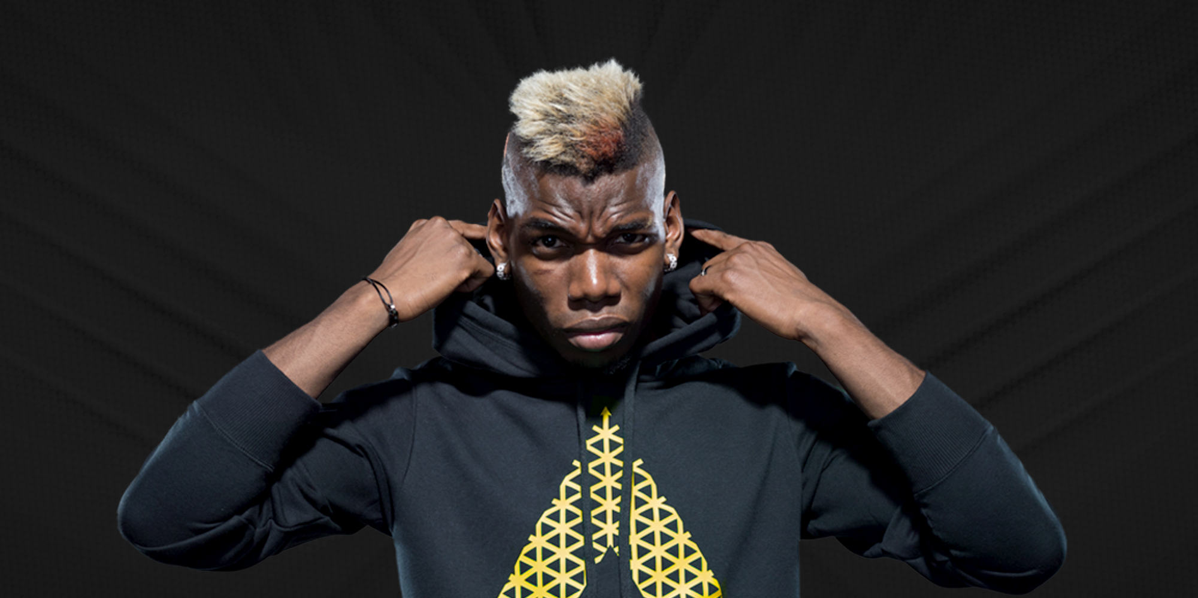

Η adidas ανακοινώνει με ενθουσιασμό τη συνεργασία της με τον Paul Pogba, τον πιο περιζήτητο ποδοσφαιριστή του πλανήτη και έναν από τους πιο δημιουργικούς αθλητές.

Από τις γειτονιές του Παρισιού, στην ελίτ του παγκόσμιου ποδοσφαίρου, o Pogba ξέρει να τραβάει τα βλέμματα με τα αθλητικά προσόντα του, τους χαρακτηριστικούς πανηγυρισμούς του και τα περίεργα κουρέματά του.

Εξηγώντας γιατί επέλεξε την adidas, ο Paul Pogba δήλωσε:
“Αυτό είναι το πρώτο συμβόλαιο χορηγίας που υπογράφω και ήταν μια πολύ σημαντική απόφαση για εμένα. Διάλεξα την adidas γιατί μοιραζόμαστε κοινές αξίες και το ίδιο απαράμιλλο πάθος για το σπορ. Η δημιουργικότητα και η φαντασία που αντιπροσωπεύει η adidas είναι πολύ κοντά στο χαρακτήρα μου εντός και εκτός γηπέδου. Αγαπώ πολύ τη μουσική, το χορό και τη μόδα, αλλά το μεγάλο πάθος της ζωής μου είναι το ποδόσφαιρο. Γι’ αυτό η ανάγκη να συνεργαστώ με ένα brand που θα μου δώσει χώρο για να εκφραστώ δημιουργικά και να εξερευνήσω τις δυνατότητές μου, ήταν έντονη. Η adidas πιστεύει σε εμένα και ελπίζω να αφήσω το δικό μου αποτύπωμα στο ποδοσφαιρικό στερέωμα και να δημιουργήσω κάτι ξεχωριστό για το brand. Τα καλύτερα έρχονται!”

Στο ταξίδι του από τις ποδοσφαιρικές αλάνες μέχρι τα μεγαλύτερα στάδια του κόσμου, ο Pogba έχει ήδη κατακτήσει τρία Πρωταθλήματα και τρία Κύπελλα, το Παγκόσμιο Κύπελλο Νέων το 2013 και τον τίτλο του καλύτερου Νέου Παίκτη του κόσμου το 2014. Από σήμερα γίνεται μέρος της πιο ταλαντούχας ομάδας του πλανήτη, πλάι στους Leo Messi, James Rodriguez, Mesut Ozil, Luis Suarez και Gareth Bale.

Η adidas αποκάλυψε πως το πρώτο του παπούτσι θα είναι ένα ACE 16+ PURECONTROL που σχεδιάστηκε σε συνεργασία με τον ίδιο τον παίκτη στα αγαπημένα χρώματά του, το μαύρο και το χρυσό. Το νέο παπούτσι συνδυάζει το μαύρο ματ και το χρυσό στις τρεις ρίγες που ξεχωρίζουν, ενώ στην εσωτερική σόλα είναι γραμμένο το μήνυμα του Pogba για τη νέα συνεργασία: “I’m Here to Create” (Είμαι εδώ για να δημιουργήσω).

Τα περιορισμένα ζευγάρια που θα κατασκευασθούν, θα δοθούν αποκλειστικά στον παίκτη.

Σχετικά με την κατηγορία adidas Football
Η adidas είναι ο παγκόσμιος ηγέτης στο χώρο του ποδοσφαίρου. Αποτελεί επίσημο χορηγό και προμηθευτή των μεγαλύτερων ποδοσφαιρικών διοργανώσεων στον κόσμο, όπως το FIFA World Cup™, το FIFA Confederations Cup, το UEFA Champions League, το UEFA Europa League και το UEFA EURO. Η adidas επίσης χορηγεί μερικές από τις μεγαλύτερες ομάδες παγκοσμίως, όπως οι Manchester United, Real Madrid, FC Bayern Munich, Juventus, Chelsea και AC Milan. Επίσης, μερικοί από τους καλύτερους ποδοσφαιριστές του κόσμου ανήκουν στο δυναμικό της adidas, όπως οι Leo Messi, Gareth Bale, Thomas Müller, Luis Suarez, James Rodríguez, Diego Costa και Mesut Özil, αλλά και οι Έλληνες Σωκράτης Παπασταθόπουλος, Kώστας Μήτρογλου, Κώστας Φορτούνης, Γιάννης Μανιάτης και Νίκος Καρέλης.

Βρες τα ποδοσφαιρικά νέα της adidas:

adidasFootball @adidasgr @adidasgr

Περισσότερες πληροφορίες σχετικά με την adidas μπορείτε να βρείτε εδώ: http://news.adidas.com/GR

Για περισσότερες πληροφορίες μπορείτε να επικοινωνείτε:

CIVITAS: Λίλιαν Δανού, Communications Manager,
T: 210 6852400, e-mail: l.danou@civitas.gr

